Министерство науки и высшего образования Российской Федерации
НАЦИОНАЛЬНЫЙ ИССЛЕДОВАТЕЛЬСКИЙ
ТОМСКИЙ ГОСУДАРСТВЕННЫЙ УНИВЕРСИТЕТ (НИ ТГУ)
Институт прикладной математики и компьютерных наук
ОТЧЁТ ПО ЛАБОРАТОРНОЙ РАБОТЕ №12
по дисциплине «Системы управления базами данных»
Роли, привилегии и политики безопасности
Выполнил: Сат Айрат
студент группы 932323
Проверил: Мокина Е. Е.
Томск — 2026

Цель работы - настроить права на объекты базы данных StarCraft и проверить, какие строки и столбцы доступны разным ролям PostgreSQL.

Предварительная проверка
SELECT current_user, current_database(),
pg_get_serial_sequence('public.map', 'map_id') AS map_sequence;
SELECT rolname FROM pg_roles WHERE rolname IN
('lab12_all', 'lab12_columns', 'lab12_grantor',
'lab12_reader', 'lab12_clan_a', 'lab12_clan_b');
SELECT relrowsecurity FROM pg_class
WHERE oid = 'public.clan'::regclass;
SELECT polname FROM pg_policy
WHERE polrelid = 'public.clan'::regclass;
SELECT tag, name FROM public.clan WHERE tag IN ('L12A', 'L12B');

Задание 1 Полные права на существующие таблицы
Создать роль и выдать ей все доступные права на таблицы схемы public. Для вставки строк в таблицы с serial отдельно выдать права на последовательности.
Действие | SQL для выполнения
Создание роли | CREATE ROLE lab12_all NOLOGIN;  GRANT lab12_all TO CURRENT_USER;
Права на объекты | GRANT ALL PRIVILEGES ON SCHEMA public TO lab12_all;  GRANT ALL PRIVILEGES ON ALL TABLES  IN SCHEMA public TO lab12_all;  GRANT ALL PRIVILEGES ON ALL SEQUENCES  IN SCHEMA public TO lab12_all;
Проверка прав | SELECT has_table_privilege('lab12_all', 'public.map', 'SELECT') AS map_read,  has_table_privilege('lab12_all', 'public.player', 'UPDATE') AS player_edit,  has_sequence_privilege('lab12_all', 'public.map_map_id_seq',  'USAGE') AS map_id_use;
Проверка под ролью | SET ROLE lab12_all;  SELECT current_user, map_id, name  FROM public.map ORDER BY map_id LIMIT 3;  RESET ROLE;

Проверка.
Создание роли:
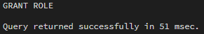
Права на объекты:
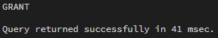
Проверка прав:
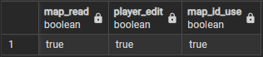
Проверка под ролью:
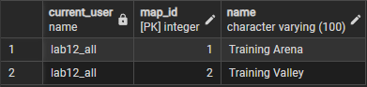

Задание 2 Отзыв разрешений
Отозвать права, выданные роли lab12_all в первом задании, и проверить отсутствие права чтения исходной таблицы.
Действие | SQL для выполнения
Отзыв прав | REVOKE ALL PRIVILEGES ON ALL SEQUENCES  IN SCHEMA public FROM lab12_all;  REVOKE ALL PRIVILEGES ON ALL TABLES  IN SCHEMA public FROM lab12_all;  REVOKE ALL PRIVILEGES ON SCHEMA public FROM lab12_all;
Проверка прав | SELECT has_table_privilege('lab12_all', 'public.map',  'SELECT') AS map_read,  has_table_privilege('lab12_all', 'public.player',  'UPDATE') AS player_edit;
Отказ в доступе | SET ROLE lab12_all;  SELECT map_id, name FROM public.map LIMIT 1;
Возврат роли | RESET ROLE;

Проверка.
Отзыв прав:
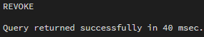
Проверка прав:
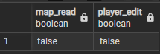
Отказ в доступе:
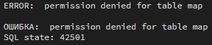
Возврат роли:
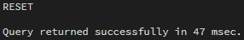

Задание 3 Доступ только к одной таблице
Повторно дать роли lab12_all права только на public.map. Права на последовательность нужны для INSERT без указания map_id.
Действие | SQL для выполнения
Права на map | GRANT USAGE ON SCHEMA public TO lab12_all;  GRANT ALL PRIVILEGES ON TABLE public.map TO lab12_all;  GRANT USAGE ON SEQUENCE public.map_map_id_seq TO lab12_all;
Проверка границы | SELECT has_table_privilege('lab12_all', 'public.map',  'INSERT') AS map_insert,  has_table_privilege('lab12_all', 'public.player',  'SELECT') AS player_read,  has_sequence_privilege('lab12_all', 'public.map_map_id_seq',  'USAGE') AS map_id_use;
Вставка и удаление | SET ROLE lab12_all;  BEGIN;  INSERT INTO public.map  (name, tileset, max_players, size_x, size_y)  VALUES ('LAB12 map check', 'Training', 2, 128, 128)  RETURNING map_id, name;  DELETE FROM public.map  WHERE name = 'LAB12 map check' RETURNING map_id;  COMMIT;  RESET ROLE;
Отказ для player | SET ROLE lab12_all;  SELECT player_id, nickname FROM public.player LIMIT 1;
Возврат роли | RESET ROLE;

Проверка.
Права на map:
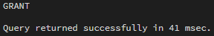
Проверка границы:
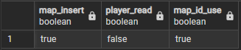
Вставка и удаление:
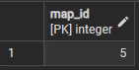
Отказ для player:
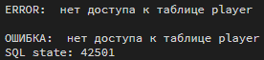
Возврат роли:
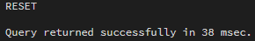

Задание 4 Права на отдельные столбцы
Создать отдельную роль, которой разрешено читать только идентификатор игрока, его ник и ранг в public.player.
Действие | SQL для выполнения
Создание роли | CREATE ROLE lab12_columns NOLOGIN;  GRANT lab12_columns TO CURRENT_USER;  GRANT USAGE ON SCHEMA public TO lab12_columns;
Права на столбцы | GRANT SELECT (player_id, nickname, rank)  ON TABLE public.player TO lab12_columns;
Проверка столбцов | SELECT has_column_privilege('lab12_columns', 'public.player',  'nickname', 'SELECT') AS nickname_read,  has_column_privilege('lab12_columns', 'public.player',  'race_id', 'SELECT') AS race_read;  SET ROLE lab12_columns;  SELECT player_id, nickname, rank  FROM public.player ORDER BY player_id LIMIT 5;  RESET ROLE;
Отказ для SELECT * | SET ROLE lab12_columns;  SELECT * FROM public.player LIMIT 1;
Возврат роли | RESET ROLE;

Проверка.
Создание роли:
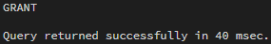
Права на столбцы:
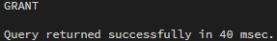
Проверка столбцов:
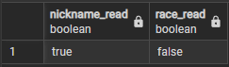
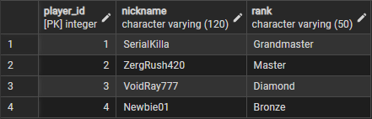
Отказ для SELECT *:
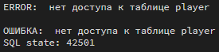

Задание 5 Передача и каскадный отзыв права
Выдать роли lab12_grantor право SELECT на map с возможностью передать его роли lab12_reader. Затем отозвать именно возможность передачи через CASCADE.
Действие | SQL для выполнения
Создание ролей | CREATE ROLE lab12_grantor NOLOGIN;  CREATE ROLE lab12_reader NOLOGIN;  GRANT lab12_grantor, lab12_reader TO CURRENT_USER;  GRANT USAGE ON SCHEMA public  TO lab12_grantor, lab12_reader;
Право передачи | GRANT SELECT ON TABLE public.map  TO lab12_grantor WITH GRANT OPTION;
Передача роли reader | SET ROLE lab12_grantor;  GRANT SELECT ON TABLE public.map TO lab12_reader;  RESET ROLE;
До отзыва | SELECT has_table_privilege('lab12_reader', 'public.map',  'SELECT') AS reader_before;  SET ROLE lab12_reader;  SELECT map_id, name FROM public.map LIMIT 3;  RESET ROLE;
Каскадный отзыв | REVOKE GRANT OPTION FOR SELECT ON TABLE public.map  FROM lab12_grantor CASCADE;
После отзыва | SELECT has_table_privilege('lab12_grantor', 'public.map',  'SELECT') AS grantor_can_read,  has_table_privilege('lab12_reader', 'public.map',  'SELECT') AS reader_can_read;

Проверка.
Создание ролей:
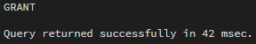
Право передачи:
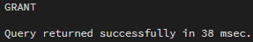
Передача роли reader:
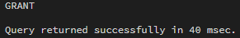
До отзыва:
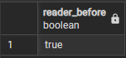
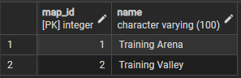
Каскадный отзыв:
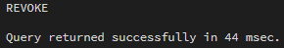
После отзыва:
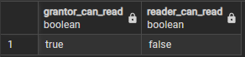

Задание 6 Политика защиты строк кланов
Создать два учебных клана. Пользователь с ролью lab12_clan_a должен видеть только строку своего клана; lab12_clan_b — только свою.
Действие | SQL для выполнения
Создание ролей | CREATE ROLE lab12_clan_a NOLOGIN;  CREATE ROLE lab12_clan_b NOLOGIN;  GRANT lab12_clan_a, lab12_clan_b TO CURRENT_USER;  GRANT USAGE ON SCHEMA public  TO lab12_clan_a, lab12_clan_b;  GRANT SELECT ON TABLE public.clan  TO lab12_clan_a, lab12_clan_b;
Учебные строки | INSERT INTO public.clan (name, tag) VALUES  ('lab12_clan_a', 'L12A'),  ('lab12_clan_b', 'L12B')  RETURNING clan_id, name, tag;
Политика чтения | CREATE POLICY lab12_clan_self ON public.clan  FOR SELECT TO lab12_clan_a, lab12_clan_b  USING (name = current_user::text);  ALTER TABLE public.clan ENABLE ROW LEVEL SECURITY;
Проверка роли A | SET ROLE lab12_clan_a;  SELECT current_user, clan_id, name, tag  FROM public.clan ORDER BY clan_id;  RESET ROLE;
Проверка роли B | SET ROLE lab12_clan_b;  SELECT current_user, clan_id, name, tag  FROM public.clan ORDER BY clan_id;  RESET ROLE;

Проверка.
Создание ролей:
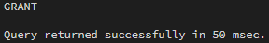
Учебные строки:
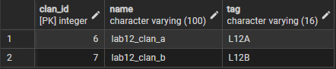
Политика чтения:
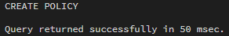
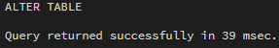
Проверка роли А:
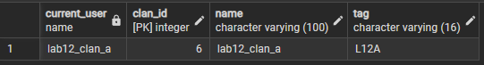
Проверка роли В:
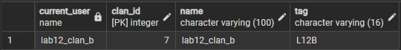
Очистка учебных настроек
ALTER TABLE public.clan DISABLE ROW LEVEL SECURITY;
DROP POLICY lab12_clan_self ON public.clan;
DELETE FROM public.clan WHERE tag IN ('L12A', 'L12B');
DELETE FROM public.map WHERE name = 'LAB12 map check';
REVOKE ALL PRIVILEGES ON ALL TABLES
IN SCHEMA public FROM lab12_all;
REVOKE ALL PRIVILEGES ON ALL SEQUENCES
IN SCHEMA public FROM lab12_all;
REVOKE SELECT (player_id, nickname, rank)
ON public.player FROM lab12_columns;
REVOKE SELECT ON public.map FROM lab12_grantor CASCADE;
REVOKE SELECT ON public.map FROM lab12_reader;
REVOKE SELECT ON public.clan
FROM lab12_clan_a, lab12_clan_b;
REVOKE ALL PRIVILEGES ON SCHEMA public
FROM lab12_all, lab12_columns, lab12_grantor,
lab12_reader, lab12_clan_a, lab12_clan_b;
REVOKE lab12_all, lab12_columns, lab12_grantor,
lab12_reader, lab12_clan_a, lab12_clan_b
FROM CURRENT_USER;
DROP ROLE lab12_all, lab12_columns, lab12_grantor,
lab12_reader, lab12_clan_a, lab12_clan_b;

